Муниципальное дошкольное образовательное бюджетное учреждение д/с №45 г. Сочи

Значение классической музыки в развитии ребенка.

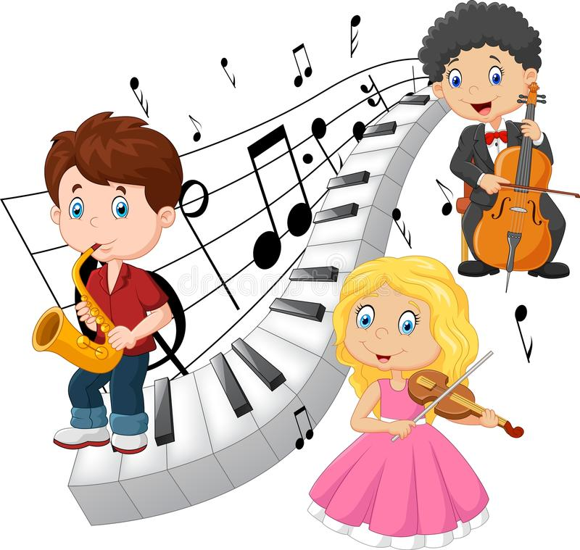

Чтобы полюбить музыку, надо, прежде всего ее слушать. Любите и изучайте великое искусство музыки. Оно откроет вам целый мир высоких чувств, страстей, мыслей. Оно сделает вас духовно богаче, чище, совершеннее. Благодаря музыке вы найдете в себе новые, неведомые всем прежде силы. Вы увидите жизнь в новых тонах и красках.
Д. Д. Шостакович

Музыка сопровождает человека на протяжении всего жизненного пути. Она формирует его нравственный облик, развивает культуру его поведения, активизирует умственное развитие, оказывает влияние на процесс физического совершенствования. Влияние музыки велико и многообразно: одно произведение воспринимается легко, а другое заставляет задуматься. Ребёнок, так же, как и взрослый с большим удовольствием и энтузиазмом будет слушать ту музыку, которая доставляет наслаждение, а не ту, которая требует особого внимания.
Доказано, что музыка воздействует на ребенка на самых ранних этапах его жизни начиная с внутриутробного периода. Музыка, которую слушает будущая мама, оказывает влияние не только на самочувствие ребенка и формирование его психики, а подсознательно уже и формирует его вкусы и предпочтения.
При восприятии музыки у человека активно работает воображение, возникают различные музыкальные и немузыкальные ассоциации. Все компоненты музыкально-эстетического сознания: интерес к музыке, эмоциональное ее переживание, мышление, воображение - тесно взаимосвязаны.
Без сомнения музыка оказывает непосредственное влияние на развитие умственных способностей ребёнка, ведь формирование музыкального мышления способствует общему интеллектуальному развитию. Словарный запас обогащается образными словами и выражениями, характеризующими настроения и чувства, переданные в музыке. Также музыка оказывает благоприятное воздействие на эмоциональную сферу, ведь эмоциональная отзывчивость на музыку является одной из важнейших музыкальных способностей. Это связано и с развитием эмоциональной отзывчивости в жизни, с воспитанием таких качеств личности, как доброта и сочувствие.

Музыка для свободной деятельности детей
И. Бах «Прелюдия» До мажор, «Шутка»
И. Брамс «Вальс»
А. Вивальди «Времена года»
Д. Кабалевский «Клоуны», «Петя и волк»
В. Моцарт «Маленькая ночная серенада», «Турецкое рондо»
М. Мусоргский «Картинки с выставки»
П. Чайковский «Детский альбом», «Времена года», «Щелкунчик» (отрывки из балета)
Ф. Шопен «Вальсы»
И. Штраус «Вальсы»
И. Гайдн «Серенада»
А. Лядов «Музыкальная табакерка»
А. Рубинштейн «Мелодия»
Г. Свиридов «Военный марш»

Музыка для пробуждения после дневного сна
Л. Боккерини «Менуэт»
Э. Григ «Утро»
Лютневая музыка ХYII века
Ф. Мендельсон «Песня без слов»
В. Моцарт «Сонаты»
М. Мусоргский «Рассвет на Москва-реке»
К. Сенс-Санс «Аквариум»
П. Чайковский «Вальс цветов», «Зимнее утро», «Песня жаворонка», «Шестая симфония", 3-я часть.
Л. Бетховен Увертюра "Эгмонд".
Ф. Шопен "Прелюдия 1, опус 28".
М. И. Глинка "Камаринская".
В. -А. Моцарт "Турецкое рондо"
А. Дворжак «Славянский танец»
Ф. Лист «Утешения»
Д. Шостакович «Романс».
Р. Шуман «Май, милый май!»
Релаксирующая (расслабляющая)
К. Дебюсси "Облака», «Лунный свет»
И. Бах «Ария из сюиты № 3»
А. П. Бородин "Ноктюрн" из струнного квартета.
К. -В. Глюк Мелодия из оперы "Орфей и Эвридика"
В. -А. Моцарт "Реквием".
К. Сен-Санс "Карнавал животных. " «Лебедь»
Ф. Шуберт "Вечерняя серенада», «Аве Мария»
И. Брамс "Вальс № 3".
Р. Шуман "Детские сцены", "Грезы".
Г. -Ф. Гендель "Музыка на воде".
Т. Альбиони «Адажио»
Л. Бетховен «Лунная соната»
Э. Григ «Песня Сольвейг»
Н. Римский-Корсаков «Море»
П. Чайковский «Осенняя песнь», «Сентиментальный вальс»
Ф. Шопен «Ноктюрн соль минор»
Г. Свиридов «Романс»

Организующая (способствующая концентрации внимания при организованной деятельности)
И. – С. Бах. "Ария".
А. Вивальди. "Времена года".
С. Прокофьев. "Марш".
Ф. Шуберт. "Музыкальный момент".
В. -А. Моцарт. "Гроза".
В. -А. Моцарт. Симфония № 40.
Д. Шостакович. Прелюдия и фуга фа минор.
П. Чайковский. "Времена года"

